2E 龔詠怡
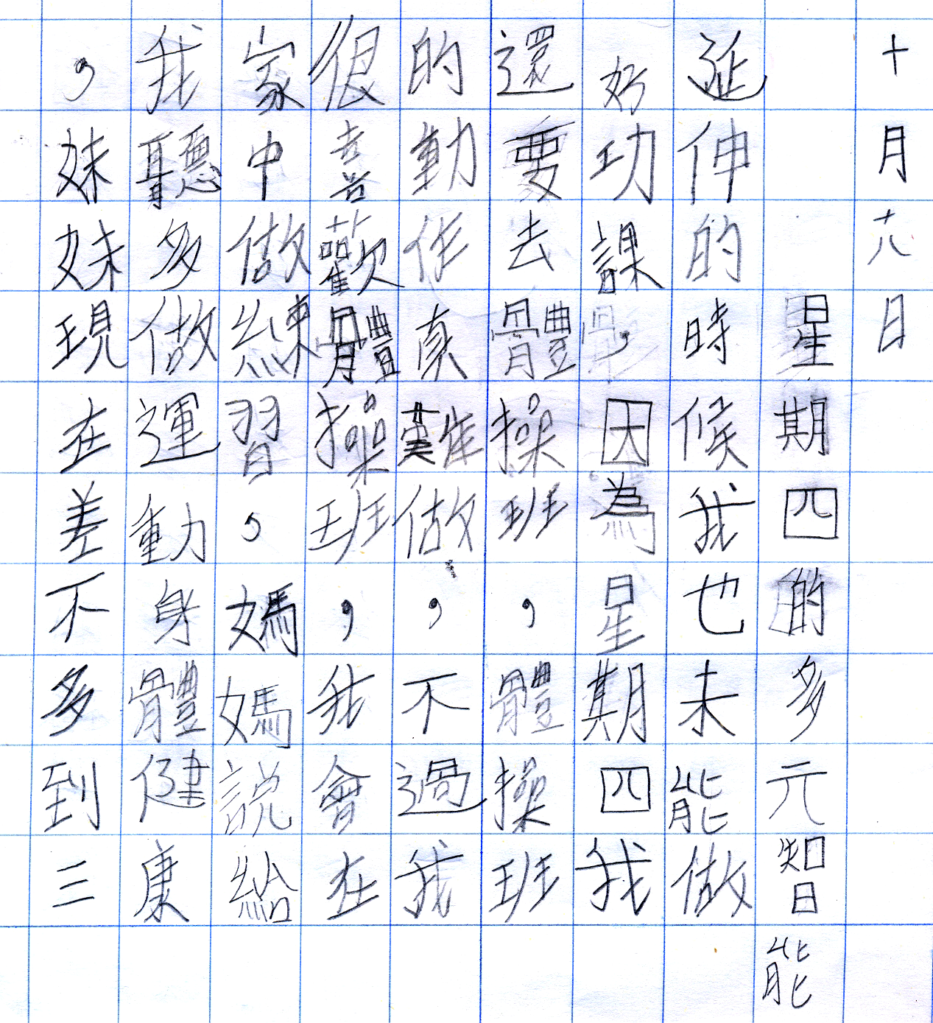
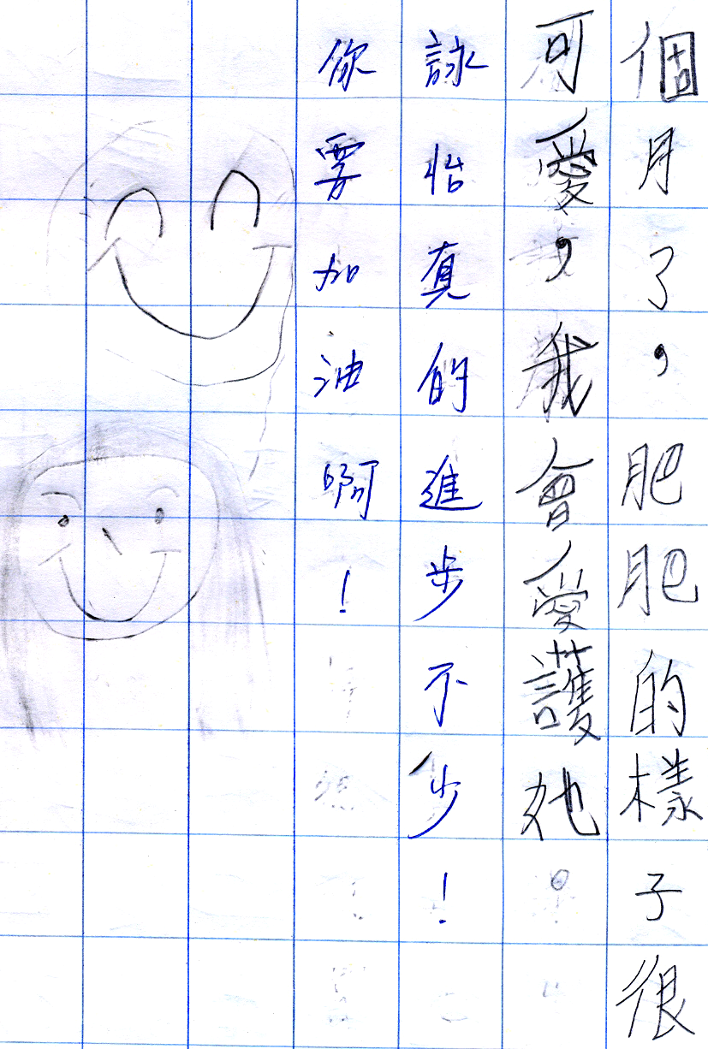












 |  |  |  |  |  |  | 
身 | 聽 | 給 | 練 | 真 | 體 | 延 | 多
體 |  |  | 習 |  | 操 | 伸 | 元
健 |  |  |  |  | 班 |  | 智
康 |  |  |  |  |  |  | 能

